

**О внесении изменений в некоторые постановления акимата Актюбинской области**

***Утративший силу***

Постановление акимата Актюбинской области от 9 июля 2019 года № 265. Зарегистрировано Департаментом юстиции Актюбинской области 10 июля 2019 года № 6275. Утратило силу постановлением акимата Актюбинской области от 17 января 2020 года № 10

      Сноска. Утратило силу постановлением акимата Актюбинской области от 17.01.2020 № 10 (вводится в действие по истечении десяти календарных дней после дня его первого официального опубликования).

      В соответствии со статьей 27 Закона Республики Казахстан от 23 января 2001 года "О местном государственном управлении и самоуправлении в Республике Казахстан", пунктом 3 статьи 16 Закона Республики Казахстан от 15 апреля 2013 года "О государственных услугах", приказом исполняющего обязанности Министра национальной экономики Республики Казахстан от 27 марта 2015 года № 276 "Об утверждении стандартов государственных услуг в сфере архитектуры, градостроительства и строительства", зарегистрированного в Реестре государственной регистрации нормативных правовых актов № 11133, приказом исполняющего обязанности Министра национальной экономики Республики Казахстан от 12 февраля 2016 года № 74 "Об утверждении стандарта государственной услуги "Аккредитация организаций по управлению проектами в области архитектуры, градостроительства и строительства", зарегистрированного в Реестре государственной регистрации нормативных правовых актов № 13213, акимат Актюбинской области ПОСТАНОВЛЯЕТ:

      1. Внести в некоторые постановления акимата Актюбинской области следующие изменения:

      1) в постановлении акимата Актюбинской области от 30 апреля 2015 года № 139 "Об утверждении регламентов государственных услуг в сфере архитектуры, градостроительства и строительства" (зарегистрированное в Реестре государственной регистрации нормативных правовых актов № 4350, опубликованное 18 июня 2015 года в информационно-правовой системе нормативных правовых актов Республики Казахстан "Әділет" в электронном виде):

      регламент государственной услуги "Выдача лицензии на проектную деятельность", утвержденный указанным постановлением изложить в новой редакции согласно приложению 1 к настоящему постановлению;

      регламент государственной услуги "Выдача лицензии на изыскательскую деятельность", утвержденный указанным постановлением изложить в новой редакции согласно приложению 2 к настоящему постановлению;

      регламент государственной услуги "Выдача лицензии на строительно-монтажные работы", утвержденный указанным постановлением изложить в новой редакции согласно приложению 3 к настоящему постановлению;

      подпункт 4) пункта 1 исключить;

      регламент государственной услуги "Аттестация экспертов, на право осуществления экспертных работ и инжиниринговых услуг в сфере архитектурной, градостроительной и строительной деятельности", утвержденный указанным постановлением изложить в новой редакции согласно приложению 4 к настоящему постановлению;

      2) в постановлении акимата Актюбинской области от 5 марта 2016 года № 88 "Об утверждении регламента государственной услуги "Аккредитация организаций по управлению проектами в области архитектуры, градостроительства и строительства" (зарегистрированное в Реестре государственной регистрации нормативных правовых актов № 4849, опубликованное 20 апреля 2016 года в информационно-правовой системе нормативных правовых актов Республики Казахстан "Әділет" в электронном виде):

      регламент государственной услуги "Аккредитация организаций по управлению проектами в области архитектуры, градостроительства и строительства", утвержденный указанным постановлением изложить в новой редакции согласно приложению 5 к настоящему постановлению.

      2. Государственному учреждению "Управление государственного архитектурно-строительного контроля Актюбинской области" в установленном законодательством порядке обеспечить:

      1) государственную регистрацию настоящего постановления в Департаменте юстиции Актюбинской области;

      2) направление настоящего постановления на официальное опубликование в Эталонном контрольном банке нормативных правовых актов Республики Казахстан в электронном виде;

      3) размещение настоящего постановления на интернет-ресурсе акимата Актюбинской области.

      3. Контроль за исполнением настоящего постановления возложить на курирующего заместителя акима Актюбинской области.

      4. Настоящее постановление вводится в действие по истечении десяти календарных дней после дня его первого официального опубликования.

|  |  |
| --- | --- |
| *Аким Актюбинской области* | *О. Уразалин* |

|  |  |
| --- | --- |
|  | Приложение 1 к постановлению акимата Актюбинской области от 9 июля 2019 года № 265 |
|  | Утвержден постановлением акимата Актюбинской области от 30 апреля 2015 года № 139 |

**Регламент государственной услуги "Выдача лицензии на проектную деятельность"**

**1. Общие положения**

      1. Государственная услуга "Выдача лицензии на проектную деятельность" оказывается государственным учреждением "Управление государственного архитектурно-строительного контроля Актюбинской области" (далее – услугодатель).

      Прием заявлений и выдача результата оказания государственной услуги осуществляются через:

      1) Некоммерческое акционерное общество "Государственная корпорация "Правительство для граждан" (далее – Государственная корпорация).

      2) веб-портал "электронного правительства": www.egov.kz или веб-портал "Е-лицензирование" www.elicense.kz (далее – портал).

      2. Форма оказания государственной услуги: электронная (частично автоматизированная) и (или) бумажная.

      3. Результатом оказания государственной услуги является выдача лицензии, переоформление и выдача дубликата лицензии на проектную деятельность, либо мотивированный ответ об отказе в предоставлении государственной услуги в случаях и по основаниям, предусмотренным пунктом 10 стандарта (далее – Стандарт) государственной услуги "Выдача лицензии на проектную деятельность", утвержденного приказом исполняющего обязанности Министра национальной экономики Республики Казахстан от 27 марта 2015 года № 276 (зарегистрированного в Реестре государственной регистрации нормативных правовых актов за № 11133 от 22 мая 2015 года).

      Форма предоставления результата оказания государственной услуги электронная.

      При обращении услугополучателя через портал результат государственной услуги направляется услугополучателю в "личный кабинет" в форме электронного документа, удостоверенного электронной цифровой подписью (далее – ЭЦП) уполномоченного лица услугодателя

**2. Описание порядка действий структурных подразделений (работников) услугодателя в процессе оказания государственной услуги**

      4. Для получения государственной услуги услугополучатель (либо уполномоченного представителя: юридического лица по документу, подтверждающий полномочия; физического лица по нотариально заверенной доверенности) представляет документы, указанные в пункте 9 Стандарта.

      5. Содержание каждой процедуры (действия), входящих в состав процесса оказания государственной услуги, длительность его выполнения:

      1) специалист канцелярии услугодателя осуществляет прием необходимых документов поступивших через государственную корпорацию или веб-портал www.egov.kz, проводит регистрацию в ИС ГБД "Е-лицензирование" и направляет на резолюцию руководителю – 15 минут;

      2) руководитель услугодателя рассматривает документы и определяет ответственного исполнителя услугодателя – 1 час;

      3) ответственный исполнитель услугодателя проверяет полноту представленных документов. В случае установления факта неполноты представленных документов подготавливает мотивированный ответ об отказе в дальнейшем рассмотрении заявления согласно пункта 10 стандарта- 1 рабочий день (день приема заявлений и документов не входит в срок оказания государственной услуги);

      4) ответственный исполнитель услугодателя при:

      выдаче лицензии, переоформлении лицензии при реорганизации юридического лица-лицензиата в форме выделения и разделения и при переоформлении лицензии с присвоением категории-осуществляет проверку на соответствие квалификационным требованиям услугополучателя, подготавливает лицензию, переоформленную лицензию либо мотивированный ответ об отказе согласно пункта 10 стандарта в предоставлении государственной услуги и направляет на подпись руководителю - 13 рабочих дней (день приема заявлений и документов не входит в срок оказания государственной услуги); ;

      выдаче дубликата лицензии - проверяет поступившие документы, подготавливает дубликат лицензии, либо мотивированный ответ об отказе согласно пункта 10 стандарта и направляет на подпись руководителю - 1 рабочий день (день приема заявлений и документов не входит в срок оказания государственной услуги);

      переоформлении лицензии при перерегистрации индивидуального предпринимателя-лицензиата, изменении его наименования или юридического адреса, переоформлении лицензии при изменении наименования и (или) места нахождения юридического лица-лицензиата, переоформлении лицензии при изменении фамилии, имени, отчества (при его наличии) физического лица-лицензиата-проверяет поступившие документы, подготавливает переоформленную лицензию либо мотивированный ответ об отказе согласно пункта 10 стандарта в предоставлении государственной услуги и направляет на подпись руководителю -2 рабочих дня (день приема заявлений и документов не входит в срок оказания государственной услуги);

      5) руководитель услугодателя через ИС ГБД "Е-лицензирование" подписывает (ЭЦП) лицензию, дубликат лицензии, переоформленную лицензию либо мотивированный ответ об отказе согласно пункта 10 стандарта. Результат государственной услуги направляется услугополучателю в личный кабинет. В случае обращения услугополучателя за результатом оказания государственной услуги на бумажном носителе результат оказания государственной услуги оформленной в электронной форме распечатывается–1 час.

      6. Результат процедуры (действия) по оказанию государственной услуги, который служит основанием для начала выполнения следующей процедуры (действия):

      1) регистрация и направление документов на резолюцию руководителю;

      2) определение ответственного исполнителя услугодателя;

      3) проверка полноты представленных документов. В случае установления факта неполноты представленных документов подготовка мотивированного ответа об отказе в дальнейшем рассмотрении заявления;

      4) подготовка лицензии, дубликата лицензии, переоформленной лицензии либо мотивированного ответа об отказе и направление на подпись руководителю;

      5) подписание руководителем услугодателя лицензии, дубликата лицензии, переоформленной лицензии либо мотивированного ответа об отказе и направление результата государственной услуги в личный кабинет услугополучателя.

**3. Описание порядка взаимодействия структурных подразделений (работников) услугодателя в процессе оказания государственной услуги.**

      7. Перечень структурных подразделений (работников) услугодателя, которые участвуют в процессе оказания государственной услуги:

      1) руководитель услугодателя;

      2) ответственный исполнитель услугодателя;

      3) специалист канцелярии услугодателя.

      8. Описание последовательности процедур (действий) между структурными подразделениями (работниками) с указанием длительности каждой процедуры (действия):

      1) специалист канцелярии услугодателя осуществляет прием необходимых документов поступивших через государственную корпорацию или веб-портал www.egov.kz, проводит регистрацию в ИС ГБД "Е-лицензирование" и направляет на резолюцию руководителю – 15 минут;

      2) руководитель услугодателя рассматривает документы и определяет ответственного исполнителя услугодателя – 1 час;

      3) ответственный исполнитель услугодателя проверяет полноту представленных документов. В случае установления факта неполноты представленных документов подготавливает мотивированный ответ об отказе в дальнейшем рассмотрении заявления согласно пункта 10 стандарта - 1 рабочий день;

      4) ответственный исполнитель услугодателя при:

      выдаче лицензии, переоформлении лицензии при реорганизации юридического лица-лицензиата в форме выделения и разделения и при переоформлении лицензии с присвоением категории-осуществляет проверку на соответствие квалификационным требованиям услугополучателя, подготавливает лицензию, переоформленную лицензию либо мотивированный ответ об отказе согласно пункта 10 стандарта в предоставлении государственной услуги и направляет на подпись руководителю - 13 рабочих дней (день приема заявлений и документов не входит в срок оказания государственной услуги);

      выдаче дубликата лицензии - проверяет поступившие документы, подготавливает дубликат лицензии, либо мотивированный ответ об отказе согласно пункта 10 стандарта и направляет на подпись руководителю; - 1 рабочий день (день приема заявлений и документов не входит в срок оказания государственной услуги);

      переоформлении лицензии при перерегистрации индивидуального предпринимателя-лицензиата, изменении его наименования или юридического адреса, переоформлении лицензии при изменении наименования и (или) места нахождения юридического лица-лицензиата, переоформлении лицензии при изменении фамилии, имени, отчества (при его наличии) физического лица-лицензиата-проверяет поступившие документы, подготавливает переоформленную лицензию либо мотивированный ответ об отказе согласно пункта 10 стандарта в предоставлении государственной услуги и направляет на подпись руководителю -2 рабочих дня (день приема заявлений и документов не входит в срок оказания государственной услуги);

      5) руководитель услугодателя через ИС ГБД "Е-лицензирование" подписывает электронной цифровой подписью лицензию, дубликат лицензии, переоформленную лицензию либо мотивированный ответ об отказе согласно пункта 10 стандарта. Результат государственной услуги направляется услугополучателю в личный кабинет. В случае обращения услугополучателя за результатом оказания государственной услуги на бумажном носителе результат оказания государственной услуги оформленной в электронной форме распечатывается–1 час.

**4. Описание порядка взаимодействия с Государственной корпорацией "Правительство для граждан" и (или) иными услугодателями, а также порядка использования информационных систем в процессе оказания государственной услуги**

      9. Содержание каждой процедуры (действия), входящей в состав процесса оказания государственной услуги Государственной корпорацией, длительность его выполнения:

      1) услугополучатель (либо уполномоченного представителя: юридического лица по документу, подтверждающий полномочия; физического лица по нотариально заверенной доверенности) государственной услуги подает необходимые документы и заявления согласно пункту 9 стандарта оператору Государственной корпорации.

      Государственная корпорация отказывает в приеме документов в случае непредставления услугополучателем полного пакета документов, указанных в пункте 9 стандарта государственной услуги. При отказе в приеме документов работником Государственной корпорации услугополучателю выдается расписка согласно приложению 8 стандарта.

      2) процесс 1 – ввод оператора Государственной корпорации в автоматизированное рабочее место Интегрированной информационной системы Государственной корпорации (далее – АРМ ИИС ЦОН) логина и пароля (процесс авторизации) для оказания услуги в течение 2 (двух) минут;

      3) процесс 2 – выбор оператором Государственной корпорации услуги, вывод на экран формы запроса для оказания услуги и ввод оператором Государственной корпорации данных услугополучателя, а также данных по доверенности представителя услугополучателя (при нотариально удостоверенной доверенности, при ином удостоверении доверенности – данные доверенности не заполняются) в течение 5 (пяти) минут;

      4) процесс 3 – направление запроса через государственную базу данных физических лиц/государственную базу данных юридических лиц (далее - ГБД ФЛ/ГБД ЮЛ) о данных услугополучателя, а также в Единой нотариальной информационной системе (далее - ЕНИС) – о данных доверенности представителя услугополучателя в течение 1 (одной) минуты;

      5) условие 1 – проверка наличия данных услугополучателя в ГБД ФЛ/ГБД ЮЛ и данных доверенности в ЕНИС в течение 1 (одной) минуты;

      6) процесс 4 – формирование сообщения о невозможности получения данных в связи с отсутствием данных услугополучателя в ГБД ФЛ/ГБД ЮЛ и данных доверенности в ЕНИС в течение 1 (одной) минуты;

      7) процесс 5 – направление электронного документа (запроса услугополучателя) удостоверенного (подписанного) электронной цифровой подписью (далее – ЭЦП) оператора Государственной корпорации через ИИС ЦОН в информационную систему автоматизированное рабочее место государственная база данных "Е–лицензирование" (далее – ИС АРМ ГБД ЕЛ) в течение 1 (одной) минуты.

      При приеме документов через Государственную корпорацию услугополучателю выдается расписка о приеме соответствующих документов.

      10. Описание процесса получения результата оказания государственной услуги через Государственную корпорацию с указанием длительности каждой процедуры (действия);

      1) процесс 6 – регистрация электронного документа в ИС АРМ ГБД ЕЛ;

      2) условие 2 – проверка (обработка) услугодателем соответствия приложенных услугополучателем документов, указанных в пункте 9 Стандарта и основании для оказания услуги при выдаче, переоформлении лицензии при реорганизации юридического лица - лицензиата в форме выделения и разделения и при переоформлении лицензии с присвоением категории – 15 рабочих дней (день приема заявлений и документов не входит в срок оказания государственной услуги); при выдаче дубликата лицензии – в 2 рабочих дней (день приема заявлений и документов не входит в срок оказания государственной услуги); при переоформлении лицензии при перерегистрации индивидуального предпринимателя - лицензиата, изменении его наименования или юридического адреса, переоформлении лицензии при изменении наименования и (или) места нахождения юридического лица - лицензиата, переоформлении лицензии при изменении фамилии, имени, отчества (при его наличии) физического лица - лицензиата – 3 рабочих дней (день приема заявлений и документов не входит в срок оказания государственной услуги);

      3) процесс 7 – формирование сообщения об отказе в запрашиваемой услуге в связи с имеющимися нарушениями в документах услугополучателя в течение 2 (двух) минут;

      4) процесс 8 – получение услугополучателем результата услуги через Государственную корпорацию (выдача лицензии, либо письменный мотивированный ответ об отказе) сформированной ИС АРМ ГБД ЕЛ в течение 2 (двух) минут.

      11. Описание порядка обращения при оказании государственной услуги через Портал и последовательности процедур (действии) услугодателя и услугополучателя:

      1) услугополучатель осуществляет регистрацию на Портале с помощью индивидуального идентификационного номера (далее – ИИН) или бизнес–идентификационного номера (далее – БИН), а также пароля (осуществляется для незарегистрированных услугополучателей на Портале);

      2) процесс 1 – ввод услугополучателем ИИН/БИН и пароля (процесс авторизации) на Портале для получения услуги;

      3) условие 1 – проверка на Портале подлинности данных о зарегистрированном услугополучателе через ИИН/БИН и пароль;

      4) процесс 2 – формирование Порталом сообщения об отказе в авторизации в связи с имеющимися нарушениями в данных услугополучателя;

      5) процесс 3 – выбор услугополучателем услуги, указанной в настоящем Регламенте, вывод на экран формы запроса для оказания услуги и заполнение услугополучателем формы (ввод данных) с учетом ее структуры и форматных требований, прикрепление к форме запроса необходимых копий документов в электронном виде указанные в пункте 9 Стандарта, а также выбор услугополучателем регистрационного свидетельства ЭЦП для удостоверения (подписания) запроса;

      6) условие 2 – проверка на Портале срока действия регистрационного свидетельства ЭЦП и отсутствия в списке отозванных (аннулированных) регистрационных свидетельств, а также соответствия идентификационных данных (между ИИН/БИН указанным в запросе и ИИН/БИН указанным в регистрационном свидетельстве ЭЦП);

      7) процесс 4 – формирование сообщения об отказе в запрашиваемой услуге в связи с не подтверждением подлинности ЭЦП услугополучателя;

      8) процесс 5 – направление электронного документа (запроса услугополучателя) удостоверенного (подписанного) ЭЦП услугополучателя через ИС ГБД ЕЛ в ИС АРМ ГБД ЕЛ для обработки запроса услугодателем;

      9) условие 3 – проверка услугодателем соответствия приложенных услугополучателем документов, указанных в пункте 9 Стандарта и основании для оказания услуги;

      10) процесс 6 – формирование сообщения об отказе в запрашиваемой услуге в связи с имеющимися нарушениями в документах услугополучателя;

      11) процесс 7 – получение услугополучателем результата услуги (лицензия, либо мотивированный ответ об отказе) сформированный Порталом. Результат оказания государственной услуги направляется услугополучателю в "личный кабинет" в форме электронного документа, удостоверенного ЭЦП уполномоченного лица услугодателя.

      Функциональные взаимодействия информационных систем, задействованных при оказании государственной услуги через Портал приведены диаграммой согласно приложению 1 к настоящему Регламенту.

      12. Подробное описание последовательности процедур (действий), взаимодействий структурных подразделений (работников) услугодателя в процессе оказания государственной услуги, а также описание порядка взаимодействия с иными услугодателями и с центром обслуживания населения отражается в справочнике бизнес-процессов оказания государственной услуги согласно приложению 2 к настоящему Регламенту. Справочник бизнес-процессов оказания государственной услуги размещается на интернет-ресурсе услугодателя.

|  |  |
| --- | --- |
|  | Приложение 1 к Регламенту государственной услуги "Выдача лицензии на проектную деятельность" |

**Диаграмма функционального взаимодействия информационных систем, задействованных в оказании государственной услуги через Портал**

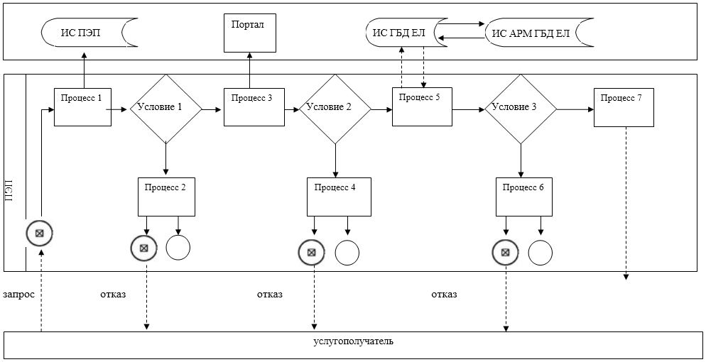

|  |  |
| --- | --- |
|  | Приложение 2 к Регламенту государственной услуги "Выдача лицензии на проектную деятельность" |

**Справочник бизнес-процессов оказания государственной услуги "Выдача лицензии на проектную деятельность"**

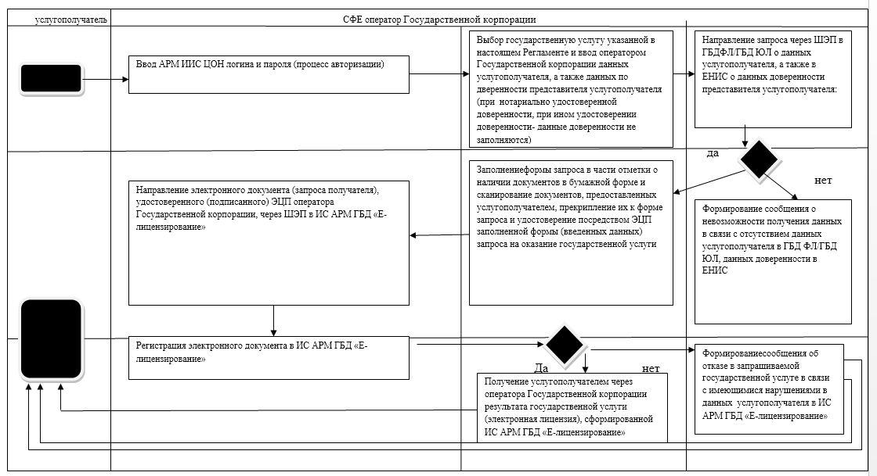

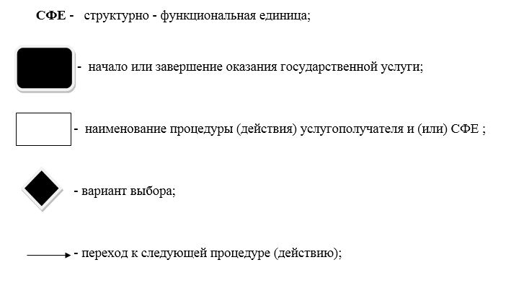

|  |  |
| --- | --- |
|  | Приложение 2 к постановлению акимата Актюбинской области от 9 июля 2019 года № 265 |
|  | Утвержден постановлением акимата Актюбинской области от 30 апреля 2015 года № 139 |

**Регламент государственной услуги "Выдача лицензии на изыскательскую деятельность"**

**1. Общие положения**

      1. Государственная услуга "Выдача лицензии на изыскательскую деятельность" оказывается государственным учреждением "Управление государственного архитектурно-строительного контроля Актюбинской области" (далее – услугодатель).

      Прием заявлений и выдача результата оказания государственной услуги осуществляются через:

      1) Некоммерческое акционерное общество "Государственная корпорация "Правительство для граждан" (далее – Государственная корпорация).

      2) веб-портал "электронного правительства": www.egov.kz или веб-портал "Е-лицензирование" www.elicense.kz (далее – портал).

      2. Форма оказания государственной услуги: электронная (частично автоматизированная) и (или) бумажная.

      3. Результатом оказания государственной услуги является выдача лицензии, переоформление и выдача дубликата лицензии на изыскательскую деятельность, либо мотивированный ответ об отказе в предоставлении государственной услуги в случаях и по основаниям, предусмотренным пунктом 10 стандарта государственной услуги "Выдача лицензии на изыскательскую деятельность", утвержденного приказом исполняющего обязанности Министра национальной экономики Республики Казахстан от 27 марта 2015 года № 276 (зарегистрированого в Реестре государственной регистрации нормативных правовых актов за № 11133 от 22 мая 2015 года)(далее – Стандарт).

      Форма предоставления результата оказания государственной услуги электронная.

      При обращении услугополучателя через портал результат государственной услуги направляется услугополучателю в "личный кабинет" в форме электронного документа, удостоверенного электронной цифровой подписью (далее – ЭЦП) уполномоченного лица услугодателя.

**2. Описание порядка действий структурных подразделений (работников) услугодателя в процессе оказания государственной услуги**

      4. Для получения государственной услуги услугополучатель (либо уполномоченного представителя: юридического лица по документу, подтверждающий полномочия; физического лица по нотариально заверенной доверенности) представляет документы, указанные в пункте 9 Стандарта.

      5. Содержание каждой процедуры (действия), входящих в состав процесса оказания государственной услуги, длительность его выполнения:

      1) специалист канцелярии услугодателя осуществляет прием необходимых документов поступивших через государственную корпорацию или веб-портал www.egov.kz, проводит регистрацию в ИС ГБД "Е-лицензирование" и направляет на резолюцию руководителю – 15 минут;

      2) руководитель услугодателя рассматривает документы и определяет ответственного исполнителя услугодателя – 1 час;

      3) ответственный исполнитель услугодателя проверяет полноту представленных документов. В случае установления факта неполноты представленных документов подготавливает мотивированный ответ об отказе в дальнейшем рассмотрении заявления согласно пункта 10 стандарта- 1 рабочий день (день приема заявлений и документов не входит в срок оказания государственной услуги);

      4) ответственный исполнитель услугодателя при:

      выдаче лицензии, переоформлении лицензии при реорганизации юридического лица-лицензиата в форме выделения и разделения и при переоформлении лицензии с присвоением категории-осуществляет проверку на соответствие квалификационным требованиям услугополучателя, подготавливает лицензию, переоформленную лицензию либо мотивированный ответ об отказе согласно пункта 10 стандарта в предоставлении государственной услуги и направляет на подпись руководителю - 13 рабочих дней (день приема заявлений и документов не входит в срок оказания государственной услуги); ;

      выдаче дубликата лицензии - проверяет поступившие документы, подготавливает дубликат лицензии, либо мотивированный ответ об отказе согласно пункта 10 стандарта и направляет на подпись руководителю - 1 рабочий день (день приема заявлений и документов не входит в срок оказания государственной услуги);

      переоформлении лицензии при перерегистрации индивидуального предпринимателя-лицензиата, изменении его наименования или юридического адреса, переоформлении лицензии при изменении наименования и (или) места нахождения юридического лица-лицензиата, переоформлении лицензии при изменении фамилии, имени, отчества (при его наличии) физического лица-лицензиата-проверяет поступившие документы, подготавливает переоформленную лицензию либо мотивированный ответ об отказе согласно пункта 10 стандарта в предоставлении государственной услуги и направляет на подпись руководителю -2 рабочих дня (день приема заявлений и документов не входит в срок оказания государственной услуги);

      5) руководитель услугодателя через ИС ГБД "Е-лицензирование" подписывает (ЭЦП) лицензию, дубликат лицензии, переоформленную лицензию либо мотивированный ответ об отказе согласно пункта 10 стандарта. Результат государственной услуги направляется услугополучателю в личный кабинет. В случае обращения услугополучателя за результатом оказания государственной услуги на бумажном носителе результат оказания государственной услуги оформленной в электронной форме распечатывается–1 час.

      6. Результат процедуры (действия) по оказанию государственной услуги, который служит основанием для начала выполнения следующей процедуры (действия):

      1) регистрация и направление документов на резолюцию руководителю;

      2) определение ответственного исполнителя услугодателя;

      3) проверка полноты представленных документов. В случае установления факта неполноты представленных документов подготовка мотивированного ответа об отказе в дальнейшем рассмотрении заявления;

      4) подготовка лицензии, дубликата лицензии, переоформленной лицензии либо мотивированного ответа об отказе и направление на подпись руководителю;

      5) подписание руководителем услугодателя лицензии, дубликата лицензии, переоформленной лицензии либо мотивированного ответа об отказе и направление результата государственной услуги в личный кабинет услугополучателя.

**3. Описание порядка взаимодействия структурных подразделений (работников) услугодателя в процессе оказания государственной услуги.**

      7. Перечень структурных подразделений (работников) услугодателя, которые участвуют в процессе оказания государственной услуги:

      1) руководитель услугодателя;

      2) ответственный исполнитель услугодателя;

      3) специалист канцелярии услугодателя.

      8. Описание последовательности процедур (действий) между структурными подразделениями (работниками) с указанием длительности каждой процедуры (действия):

      1) специалист канцелярии услугодателя осуществляет прием необходимых документов поступивших через государственную корпорацию или веб-портал www.egov.kz, проводит регистрацию в ИС ГБД "Е-лицензирование" и направляет на резолюцию руководителю – 15 минут;

      2) руководитель услугодателя рассматривает документы и определяет ответственного исполнителя услугодателя – 1 час;

      3) ответственный исполнитель услугодателя проверяет полноту представленных документов. В случае установления факта неполноты представленных документов подготавливает мотивированный ответ об отказе в дальнейшем рассмотрении заявления согласно пункта 10 стандарта - 1 рабочий день;

      4) ответственный исполнитель услугодателя при:

      выдаче лицензии, переоформлении лицензии при реорганизации юридического лица-лицензиата в форме выделения и разделения и при переоформлении лицензии с присвоением категории-осуществляет проверку на соответствие квалификационным требованиям услугополучателя, подготавливает лицензию, переоформленную лицензию либо мотивированный ответ об отказе согласно пункта 10 стандарта в предоставлении государственной услуги и направляет на подпись руководителю - 13 рабочих дней (день приема заявлений и документов не входит в срок оказания государственной услуги);

      выдаче дубликата лицензии - проверяет поступившие документы, подготавливает дубликат лицензии, либо мотивированный ответ об отказе согласно пункта 10 стандарта и направляет на подпись руководителю; - 1 рабочий день (день приема заявлений и документов не входит в срок оказания государственной услуги);

      переоформлении лицензии при перерегистрации индивидуального предпринимателя-лицензиата, изменении его наименования или юридического адреса, переоформлении лицензии при изменении наименования и (или) места нахождения юридического лица-лицензиата, переоформлении лицензии при изменении фамилии, имени, отчества (при его наличии) физического лица-лицензиата-проверяет поступившие документы, подготавливает переоформленную лицензию либо мотивированный ответ об отказе согласно пункта 10 стандарта в предоставлении государственной услуги и направляет на подпись руководителю -2 рабочих дня (день приема заявлений и документов не входит в срок оказания государственной услуги);

      5) руководитель услугодателя через ИС ГБД "Е-лицензирование" подписывает электронной цифровой подписью лицензию, дубликат лицензии, переоформленную лицензию либо мотивированный ответ об отказе согласно пункта 10 стандарта. Результат государственной услуги направляется услугополучателю в личный кабинет. В случае обращения услугополучателя за результатом оказания государственной услуги на бумажном носителе результат оказания государственной услуги оформленной в электронной форме распечатывается–1 час.

**4. Описание порядка взаимодействия с Государственной корпорацией "Правительство для граждан" и (или) иными услугодателями, а также порядка использования информационных систем в процессе оказания государственной услуги**

      9. Содержание каждой процедуры (действия), входящей в состав процесса оказания государственной услуги Государственной корпорацией, длительность его выполнения:

      1) услугополучатель (либо уполномоченного представителя: юридического лица по документу, подтверждающий полномочия; физического лица по нотариально заверенной доверенности) государственной услуги подает необходимые документы и заявления согласно пункту 9 стандарта оператору Государственной корпорации.

      Государственная корпорация отказывает в приеме документов в случае непредставления услугополучателем полного пакета документов, указанных в пункте 9 стандарта государственной услуги. При отказе в приеме документов работником Государственной корпорации услугополучателю выдается расписка согласно приложению 8 стандарта.

      2) процесс 1 – ввод оператора Государственной корпорации в автоматизированное рабочее место Интегрированной информационной системы Государственной корпорации (далее – АРМ ИИС ЦОН) логина и пароля (процесс авторизации) для оказания услуги в течение 2 (двух) минут;

      3) процесс 2 – выбор оператором Государственной корпорации услуги, вывод на экран формы запроса для оказания услуги и ввод оператором Государственной корпорации данных услугополучателя, а также данных по доверенности представителя услугополучателя (при нотариально удостоверенной доверенности, при ином удостоверении доверенности – данные доверенности не заполняются) в течение 5 (пяти) минут;

      4) процесс 3 – направление запроса через государственную базу данных физических лиц/государственную базу данных юридических лиц (далее - ГБД ФЛ/ГБД ЮЛ) о данных услугополучателя, а также в Единой нотариальной информационной системе (далее - ЕНИС) – о данных доверенности представителя услугополучателя в течение 1 (одной) минуты;

      5) условие 1 – проверка наличия данных услугополучателя в ГБД ФЛ/ГБД ЮЛ и данных доверенности в ЕНИС в течение 1 (одной) минуты;

      6) процесс 4 – формирование сообщения о невозможности получения данных в связи с отсутствием данных услугополучателя в ГБД ФЛ/ГБД ЮЛ и данных доверенности в ЕНИС в течение 1 (одной) минуты;

      7) процесс 5 – направление электронного документа (запроса услугополучателя) удостоверенного (подписанного) электронной цифровой подписью (далее – ЭЦП) оператора Государственной корпорации через ИИС ЦОН в информационную систему автоматизированное рабочее место государственная база данных "Е–лицензирование" (далее – ИС АРМ ГБД ЕЛ) в течение 1 (одной) минуты.

      При приеме документов через Государственную корпорацию услугополучателю выдается расписка о приеме соответствующих документов.

      10. Описание процесса получения результата оказания государственной услуги через Государственную корпорацию с указанием длительности каждой процедуры (действия);

      1) процесс 6 – регистрация электронного документа в ИС АРМ ГБД ЕЛ;

      2) условие 2 – проверка (обработка) услугодателем соответствия приложенных услугополучателем документов, указанных в пункте 9 Стандарта и основании для оказания услуги при выдаче, переоформлении лицензии при реорганизации юридического лица - лицензиата в форме выделения и разделения и при переоформлении лицензии с присвоением категории – 15 рабочих дней (день приема заявлений и документов не входит в срок оказания государственной услуги); при выдаче дубликата лицензии – в 2 рабочих дней (день приема заявлений и документов не входит в срок оказания государственной услуги); при переоформлении лицензии при перерегистрации индивидуального предпринимателя - лицензиата, изменении его наименования или юридического адреса, переоформлении лицензии при изменении наименования и (или) места нахождения юридического лица - лицензиата, переоформлении лицензии при изменении фамилии, имени, отчества (при его наличии) физического лица - лицензиата – 3 рабочих дней (день приема заявлений и документов не входит в срок оказания государственной услуги);

      3) процесс 7 – формирование сообщения об отказе в запрашиваемой услуге в связи с имеющимися нарушениями в документах услугополучателя в течение 2 (двух) минут;

      4) процесс 8 – получение услугополучателем результата услуги через Государственную корпорацию (выдача лицензии, либо письменный мотивированный ответ об отказе) сформированной ИС АРМ ГБД ЕЛ в течение 2 (двух) минут.

      11. Описание порядка обращения при оказании государственной услуги через Портал и последовательности процедур (действии) услугодателя и услугополучателя:

      1) услугополучатель осуществляет регистрацию на Портале с помощью индивидуального идентификационного номера (далее – ИИН) или бизнес–идентификационного номера (далее – БИН), а также пароля (осуществляется для незарегистрированных услугополучателей на Портале);

      2) процесс 1 – ввод услугополучателем ИИН/БИН и пароля (процесс авторизации) на Портале для получения услуги;

      3) условие 1 – проверка на Портале подлинности данных о зарегистрированном услугополучателе через ИИН/БИН и пароль;

      4) процесс 2 – формирование Порталом сообщения об отказе в авторизации в связи с имеющимися нарушениями в данных услугополучателя;

      5) процесс 3 – выбор услугополучателем услуги, указанной в настоящем Регламенте, вывод на экран формы запроса для оказания услуги и заполнение услугополучателем формы (ввод данных) с учетом ее структуры и форматных требований, прикрепление к форме запроса необходимых копий документов в электронном виде указанные в пункте 9 Стандарта, а также выбор услугополучателем регистрационного свидетельства ЭЦП для удостоверения (подписания) запроса;

      6) условие 2 – проверка на Портале срока действия регистрационного свидетельства ЭЦП и отсутствия в списке отозванных (аннулированных) регистрационных свидетельств, а также соответствия идентификационных данных (между ИИН/БИН указанным в запросе и ИИН/БИН указанным в регистрационном свидетельстве ЭЦП);

      7) процесс 4 – формирование сообщения об отказе в запрашиваемой услуге в связи с не подтверждением подлинности ЭЦП услугополучателя;

      8) процесс 5 – направление электронного документа (запроса услугополучателя) удостоверенного (подписанного) ЭЦП услугополучателя через ИС ГБД ЕЛ в ИС АРМ ГБД ЕЛ для обработки запроса услугодателем;

      9) условие 3 – проверка услугодателем соответствия приложенных услугополучателем документов, указанных в пункте 9 Стандарта и основании для оказания услуги;

      10) процесс 6 – формирование сообщения об отказе в запрашиваемой услуге в связи с имеющимися нарушениями в документах услугополучателя;

      11) процесс 7 – получение услугополучателем результата услуги (лицензия, либо мотивированный ответ об отказе) сформированный Порталом. Результат оказания государственной услуги направляется услугополучателю в "личный кабинет" в форме электронного документа, удостоверенного ЭЦП уполномоченного лица услугодателя.

      Функциональные взаимодействия информационных систем, задействованных при оказании государственной услуги через Портал приведены диаграммой согласно приложению 1 к настоящему Регламенту.

      12. Подробное описание последовательности процедур (действий), взаимодействий структурных подразделений (работников) услугодателя в процессе оказания государственной услуги, а также описание порядка взаимодействия с иными услугодателями и с центром обслуживания населения отражается в справочнике бизнес-процессов оказания государственной услуги согласно приложению 2 к настоящему Регламенту. Справочник бизнес-процессов оказания государственной услуги размещается на интернет-ресурсе услугодателя.

|  |  |
| --- | --- |
|  | Приложение 1 к Регламенту государственной услуги "Выдача лицензии на изыскательскую деятельность" |

**Диаграмма функционального взаимодействия информационных систем, задействованных в оказании государственной услуги через Портал**

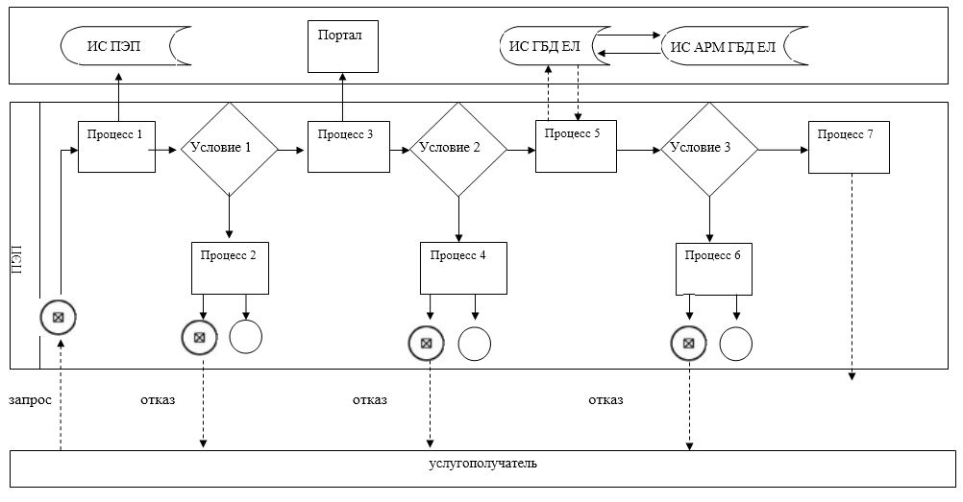

|  |  |
| --- | --- |
|  | Приложение 2 к Регламенту государственной услуги "Выдача лицензии на изыскательскую деятельность" |

**Справочник бизнес-процессов оказания государственной услуги "Выдача лицензии на изыскательскую деятельность"**

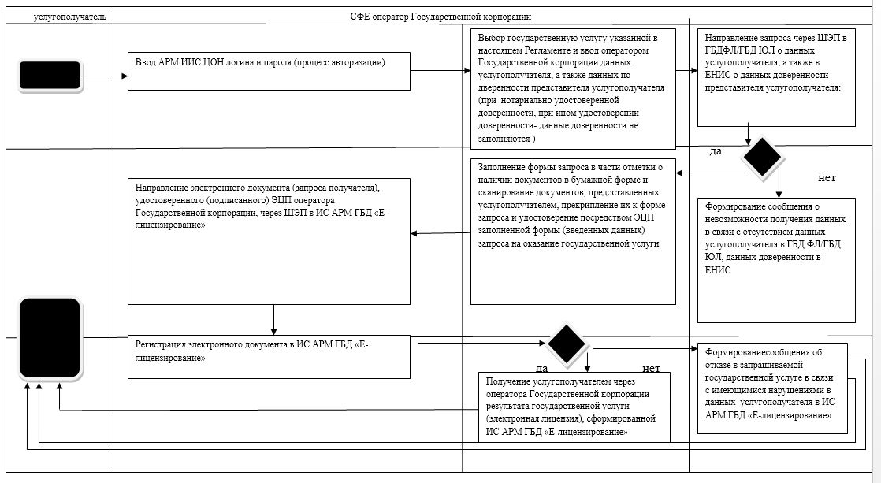

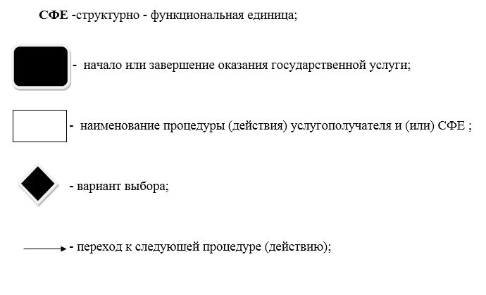

|  |  |
| --- | --- |
|  | Приложение 3 к постановлению акимата Актюбинской области от 9 июля 2019 года № 265 |
|  | Утвержден постановлением акимата Актюбинской области от 30 апреля 2015 года № 139 |

**Регламент государственной услуги "Выдача лицензии на строительно-монтажные работы"**

**1. Общие положения**

      1. Государственная услуга "Выдача лицензии на строительно-монтажные работы" оказывается государственным учреждением "Управление государственного архитектурно-строительного контроля Актюбинской области" (далее – услугодатель).

      Прием заявлений и выдача результата оказания государственной услуги осуществляются через:

      1) Некоммерческое акционерное общество "Государственная корпорация "Правительство для граждан" (далее – Государственная корпорация).

      2) веб-портал "электронного правительства": www.egov.kz или веб-портал "Е-лицензирование" www.elicense.kz (далее – портал).

      2. Форма оказания государственной услуги: электронная (частично автоматизированная) и (или) бумажная.

      3. Результатом оказания государственной услуги является выдача лицензии, переоформление и выдача дубликата лицензии на строительно-монтажные работы, либо мотивированный ответ об отказе в предоставлении государственной услуги в случаях и по основаниям, предусмотренным пунктом 10 стандарта государственной услуги "Выдача лицензии на строительно-монтажные работы", утвержденного приказом исполняющего обязанности Министра национальной экономики Республики Казахстан от 27 марта 2015 года № 276 (зарегистрированого в Реестре государственной регистрации нормативных правовых актов за № 11133 от 22 мая 2015 года)(далее – Стандарт).

      Форма предоставления результата оказания государственной услуги электронная.

      При обращении услугополучателя через портал результат государственной услуги направляется услугополучателю в "личный кабинет" в форме электронного документа, удостоверенного электронной цифровой подписью (далее – ЭЦП) уполномоченного лица услугодателя.

**2. Описание порядка действий структурных подразделений (работников) услугодателя в процессе оказания государственной услуги**

      4. Для получения государственной услуги услугополучатель (либо уполномоченного представителя: юридического лица по документу, подтверждающий полномочия; физического лица по нотариально заверенной доверенности) представляет документы, указанные в пункте 9 Стандарта.

      5. Содержание каждой процедуры (действия), входящих в состав процесса оказания государственной услуги, длительность его выполнения:

      1) специалист канцелярии услугодателя осуществляет прием необходимых документов поступивших через государственную корпорацию или веб-портал www.egov.kz, проводит регистрацию в ИС ГБД "Е-лицензирование" и направляет на резолюцию руководителю – 15 минут;

      2) руководитель услугодателя рассматривает документы и определяет ответственного исполнителя услугодателя – 1 час;

      3) ответственный исполнитель услугодателя проверяет полноту представленных документов. В случае установления факта неполноты представленных документов подготавливает мотивированный ответ об отказе в дальнейшем рассмотрении заявления согласно пункта 10 стандарта- 1 рабочий день (день приема заявлений и документов не входит в срок оказания государственной услуги);

      4) ответственный исполнитель услугодателя при:

      выдаче лицензии, переоформлении лицензии при реорганизации юридического лица-лицензиата в форме выделения и разделения и при переоформлении лицензии с присвоением категории-осуществляет проверку на соответствие квалификационным требованиям услугополучателя, подготавливает лицензию, переоформленную лицензию либо мотивированный ответ об отказе согласно пункта 10 стандарта в предоставлении государственной услуги и направляет на подпись руководителю - 13 рабочих дней (день приема заявлений и документов не входит в срок оказания государственной услуги); ;

      выдаче дубликата лицензии - проверяет поступившие документы, подготавливает дубликат лицензии, либо мотивированный ответ об отказе согласно пункта 10 стандарта и направляет на подпись руководителю - 1 рабочий день (день приема заявлений и документов не входит в срок оказания государственной услуги);

      переоформлении лицензии при перерегистрации индивидуального предпринимателя-лицензиата, изменении его наименования или юридического адреса, переоформлении лицензии при изменении наименования и (или) места нахождения юридического лица-лицензиата, переоформлении лицензии при изменении фамилии, имени, отчества (при его наличии) физического лица-лицензиата-проверяет поступившие документы, подготавливает переоформленную лицензию либо мотивированный ответ об отказе согласно пункта 10 стандарта в предоставлении государственной услуги и направляет на подпись руководителю -2 рабочих дня (день приема заявлений и документов не входит в срок оказания государственной услуги);

      5) руководитель услугодателя через ИС ГБД "Е-лицензирование" подписывает (ЭЦП) лицензию, дубликат лицензии, переоформленную лицензию либо мотивированный ответ об отказе согласно пункта 10 стандарта. Результат государственной услуги направляется услугополучателю в личный кабинет. В случае обращения услугополучателя за результатом оказания государственной услуги на бумажном носителе результат оказания государственной услуги оформленной в электронной форме распечатывается–1 час.

      6. Результат процедуры (действия) по оказанию государственной услуги, который служит основанием для начала выполнения следующей процедуры (действия):

      1) регистрация и направление документов на резолюцию руководителю;

      2) определение ответственного исполнителя услугодателя;

      3) проверка полноты представленных документов. В случае установления факта неполноты представленных документов подготовка мотивированного ответа об отказе в дальнейшем рассмотрении заявления;

      4) подготовка лицензии, дубликата лицензии, переоформленной лицензии либо мотивированного ответа об отказе и направление на подпись руководителю;

      5) подписание руководителем услугодателя лицензии, дубликата лицензии, переоформленной лицензии либо мотивированного ответа об отказе и направление результата государственной услуги в личный кабинет услугополучателя.

**3. Описание порядка взаимодействия структурных подразделений (работников) услугодателя в процессе оказания государственной услуги.**

      7. Перечень структурных подразделений (работников) услугодателя, которые участвуют в процессе оказания государственной услуги:

      1) руководитель услугодателя;

      2) ответственный исполнитель услугодателя;

      3) специалист канцелярии услугодателя.

      8. Описание последовательности процедур (действий) между структурными подразделениями (работниками) с указанием длительности каждой процедуры (действия):

      1) специалист канцелярии услугодателя осуществляет прием необходимых документов поступивших через государственную корпорацию или веб-портал www.egov.kz, проводит регистрацию в ИС ГБД "Е-лицензирование" и направляет на резолюцию руководителю – 15 минут;

      2) руководитель услугодателя рассматривает документы и определяет ответственного исполнителя услугодателя – 1 час;

      3) ответственный исполнитель услугодателя проверяет полноту представленных документов. В случае установления факта неполноты представленных документов подготавливает мотивированный ответ об отказе в дальнейшем рассмотрении заявления согласно пункта 10 стандарта - 1 рабочий день;

      4) ответственный исполнитель услугодателя при:

      выдаче лицензии, переоформлении лицензии при реорганизации юридического лица-лицензиата в форме выделения и разделения и при переоформлении лицензии с присвоением категории-осуществляет проверку на соответствие квалификационным требованиям услугополучателя, подготавливает лицензию, переоформленную лицензию либо мотивированный ответ об отказе согласно пункта 10 стандарта в предоставлении государственной услуги и направляет на подпись руководителю - 13 рабочих дней (день приема заявлений и документов не входит в срок оказания государственной услуги);

      выдаче дубликата лицензии - проверяет поступившие документы, подготавливает дубликат лицензии, либо мотивированный ответ об отказе согласно пункта 10 стандарта и направляет на подпись руководителю; - 1 рабочий день (день приема заявлений и документов не входит в срок оказания государственной услуги);

      переоформлении лицензии при перерегистрации индивидуального предпринимателя-лицензиата, изменении его наименования или юридического адреса, переоформлении лицензии при изменении наименования и (или) места нахождения юридического лица-лицензиата, переоформлении лицензии при изменении фамилии, имени, отчества (при его наличии) физического лица-лицензиата-проверяет поступившие документы, подготавливает переоформленную лицензию либо мотивированный ответ об отказе согласно пункта 10 стандарта в предоставлении государственной услуги и направляет на подпись руководителю -2 рабочих дня (день приема заявлений и документов не входит в срок оказания государственной услуги);

      5) руководитель услугодателя через ИС ГБД "Е-лицензирование" подписывает электронной цифровой подписью лицензию, дубликат лицензии, переоформленную лицензию либо мотивированный ответ об отказе согласно пункта 10 стандарта. Результат государственной услуги направляется услугополучателю в личный кабинет. В случае обращения услугополучателя за результатом оказания государственной услуги на бумажном носителе результат оказания государственной услуги оформленной в электронной форме распечатывается–1 час.

**4. Описание порядка взаимодействия с Государственной корпорацией "Правительство для граждан" и (или) иными услугодателями, а также порядка использования информационных систем в процессе оказания государственной услуги**

      9. Содержание каждой процедуры (действия), входящей в состав процесса оказания государственной услуги Государственной корпорацией, длительность его выполнения:

      1) услугополучатель (либо уполномоченного представителя: юридического лица по документу, подтверждающий полномочия; физического лица по нотариально заверенной доверенности) государственной услуги подает необходимые документы и заявления согласно пункту 9 стандарта оператору Государственной корпорации.

      Государственная корпорация отказывает в приеме документов в случае непредставления услугополучателем полного пакета документов, указанных в пункте 9 стандарта государственной услуги. При отказе в приеме документов работником Государственной корпорации услугополучателю выдается расписка согласно приложению 8 стандарта.

      2) процесс 1 – ввод оператора Государственной корпорации в автоматизированное рабочее место Интегрированной информационной системы Государственной корпорации (далее – АРМ ИИС ЦОН) логина и пароля (процесс авторизации) для оказания услуги в течение 2 (двух) минут;

      3) процесс 2 – выбор оператором Государственной корпорации услуги, вывод на экран формы запроса для оказания услуги и ввод оператором Государственной корпорации данных услугополучателя, а также данных по доверенности представителя услугополучателя (при нотариально удостоверенной доверенности, при ином удостоверении доверенности – данные доверенности не заполняются) в течение 5 (пяти) минут;

      4) процесс 3 – направление запроса через государственную базу данных физических лиц/государственную базу данных юридических лиц (далее - ГБД ФЛ/ГБД ЮЛ) о данных услугополучателя, а также в Единой нотариальной информационной системе (далее - ЕНИС) – о данных доверенности представителя услугополучателя в течение 1 (одной) минуты;

      5) условие 1 – проверка наличия данных услугополучателя в ГБД ФЛ/ГБД ЮЛ и данных доверенности в ЕНИС в течение 1 (одной) минуты;

      6) процесс 4 – формирование сообщения о невозможности получения данных в связи с отсутствием данных услугополучателя в ГБД ФЛ/ГБД ЮЛ и данных доверенности в ЕНИС в течение 1 (одной) минуты;

      7) процесс 5 – направление электронного документа (запроса услугополучателя) удостоверенного (подписанного) электронной цифровой подписью (далее – ЭЦП) оператора Государственной корпорации через ИИС ЦОН в информационную систему автоматизированное рабочее место государственная база данных "Е–лицензирование" (далее – ИС АРМ ГБД ЕЛ) в течение 1 (одной) минуты.

      При приеме документов через Государственную корпорацию услугополучателю выдается расписка о приеме соответствующих документов.

      10. Описание процесса получения результата оказания государственной услуги через Государственную корпорацию с указанием длительности каждой процедуры (действия);

      1) процесс 6 – регистрация электронного документа в ИС АРМ ГБД ЕЛ;

      2) условие 2 – проверка (обработка) услугодателем соответствия приложенных услугополучателем документов, указанных в пункте 9 Стандарта и основании для оказания услуги при выдаче, переоформлении лицензии при реорганизации юридического лица - лицензиата в форме выделения и разделения и при переоформлении лицензии с присвоением категории – 15 рабочих дней (день приема заявлений и документов не входит в срок оказания государственной услуги); при выдаче дубликата лицензии – в 2 рабочих дней (день приема заявлений и документов не входит в срок оказания государственной услуги); при переоформлении лицензии при перерегистрации индивидуального предпринимателя - лицензиата, изменении его наименования или юридического адреса, переоформлении лицензии при изменении наименования и (или) места нахождения юридического лица - лицензиата, переоформлении лицензии при изменении фамилии, имени, отчества (при его наличии) физического лица - лицензиата – 3 рабочих дней (день приема заявлений и документов не входит в срок оказания государственной услуги);

      3) процесс 7 – формирование сообщения об отказе в запрашиваемой услуге в связи с имеющимися нарушениями в документах услугополучателя в течение 2 (двух) минут;

      4) процесс 8 – получение услугополучателем результата услуги через Государственную корпорацию (выдача лицензии, либо письменный мотивированный ответ об отказе) сформированной ИС АРМ ГБД ЕЛ в течение 2 (двух) минут.

      11. Описание порядка обращения при оказании государственной услуги через Портал и последовательности процедур (действии) услугодателя и услугополучателя:

      1) услугополучатель осуществляет регистрацию на Портале с помощью индивидуального идентификационного номера (далее – ИИН) или бизнес–идентификационного номера (далее – БИН), а также пароля (осуществляется для незарегистрированных услугополучателей на Портале);

      2) процесс 1 – ввод услугополучателем ИИН/БИН и пароля (процесс авторизации) на Портале для получения услуги;

      3) условие 1 – проверка на Портале подлинности данных о зарегистрированном услугополучателе через ИИН/БИН и пароль;

      4) процесс 2 – формирование Порталом сообщения об отказе в авторизации в связи с имеющимися нарушениями в данных услугополучателя;

      5) процесс 3 – выбор услугополучателем услуги, указанной в настоящем Регламенте, вывод на экран формы запроса для оказания услуги и заполнение услугополучателем формы (ввод данных) с учетом ее структуры и форматных требований, прикрепление к форме запроса необходимых копий документов в электронном виде указанные в пункте 9 Стандарта, а также выбор услугополучателем регистрационного свидетельства ЭЦП для удостоверения (подписания) запроса;

      6) условие 2 – проверка на Портале срока действия регистрационного свидетельства ЭЦП и отсутствия в списке отозванных (аннулированных) регистрационных свидетельств, а также соответствия идентификационных данных (между ИИН/БИН указанным в запросе и ИИН/БИН указанным в регистрационном свидетельстве ЭЦП);

      7) процесс 4 – формирование сообщения об отказе в запрашиваемой услуге в связи с не подтверждением подлинности ЭЦП услугополучателя;

      8) процесс 5 – направление электронного документа (запроса услугополучателя) удостоверенного (подписанного) ЭЦП услугополучателя через ИС ГБД ЕЛ в ИС АРМ ГБД ЕЛ для обработки запроса услугодателем;

      9) условие 3 – проверка услугодателем соответствия приложенных услугополучателем документов, указанных в пункте 9 Стандарта и основании для оказания услуги;

      10) процесс 6 – формирование сообщения об отказе в запрашиваемой услуге в связи с имеющимися нарушениями в документах услугополучателя;

      11) процесс 7 – получение услугополучателем результата услуги (лицензия, либо мотивированный ответ об отказе) сформированный Порталом. Результат оказания государственной услуги направляется услугополучателю в "личный кабинет" в форме электронного документа, удостоверенного ЭЦП уполномоченного лица услугодателя.

      Функциональные взаимодействия информационных систем, задействованных при оказании государственной услуги через Портал приведены диаграммой согласно приложению 1 к настоящему Регламенту.

      12. Подробное описание последовательности процедур (действий), взаимодействий структурных подразделений (работников) услугодателя в процессе оказания государственной услуги, а также описание порядка взаимодействия с иными услугодателями и с центром обслуживания населения отражается в справочнике бизнес-процессов оказания государственной услуги согласно приложению 2 к настоящему Регламенту. Справочник бизнес-процессов оказания государственной услуги размещается на интернет-ресурсе услугодателя.

|  |  |
| --- | --- |
|  | Приложение 1 к Регламенту государственной услуги "Выдача лицензии на строительно-монтажные работы" |

**Диаграмма функционального взаимодействия информационных систем, задействованных в оказании государственной услуги через Портал**

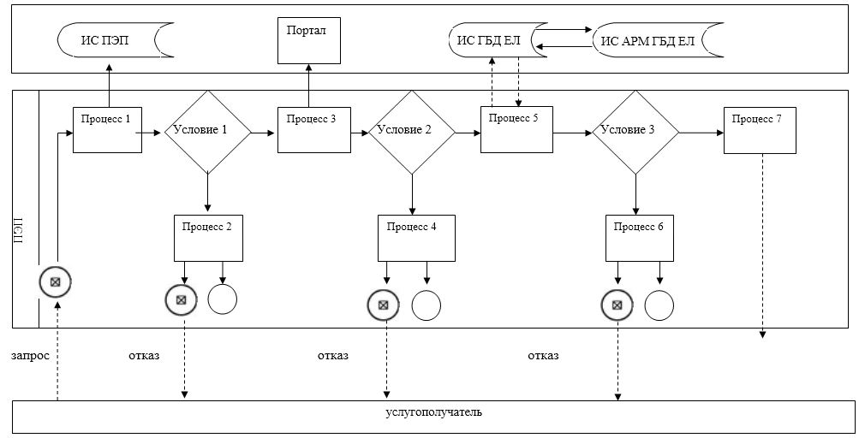

|  |  |
| --- | --- |
|  | Приложение 2 к Регламенту государственной услуги "Выдача лицензии на строительно-монтажные работы" |

**Справочник бизнес-процессов оказания государственной услуги "Выдача лицензии на строительно-монтажные работы"**

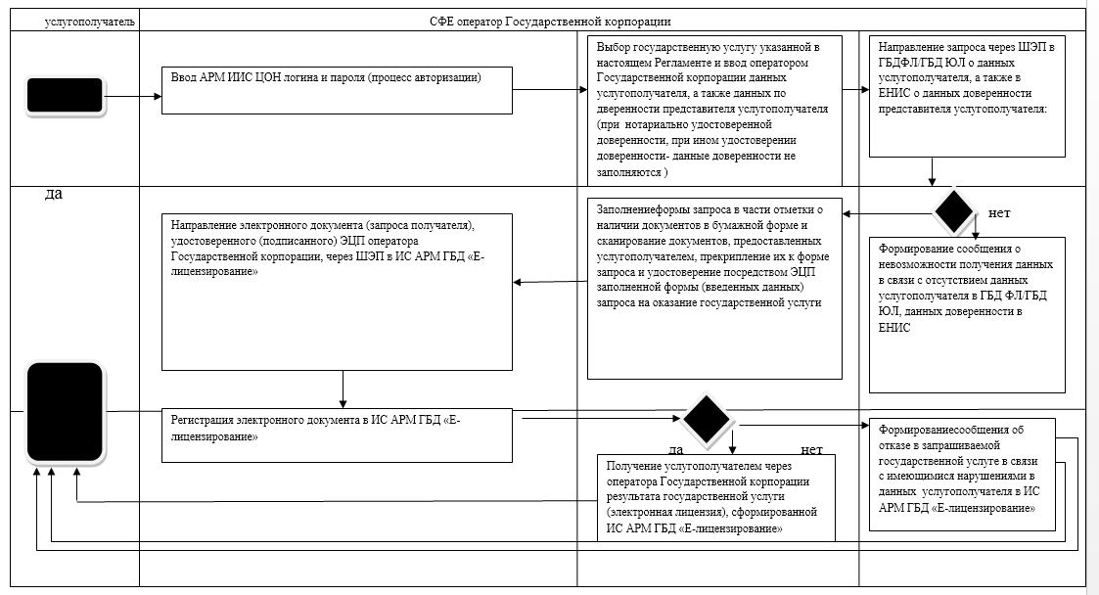

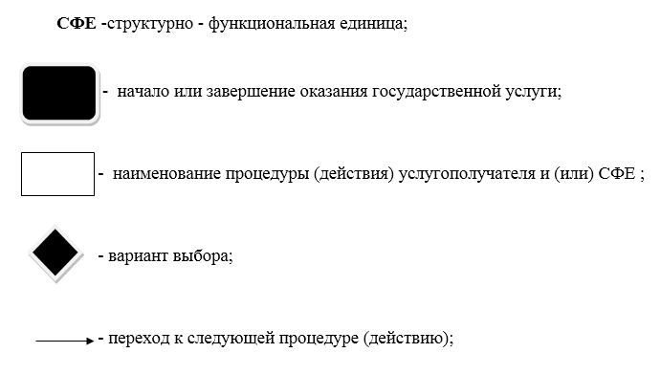

|  |  |
| --- | --- |
|  | Приложение 4 к постановлению акимата Актюбинской области от 9 июля 2019 года № 265 |
|  | Утвержден постановлением акимата Актюбинской области от 30 апреля 2015 года № 139 |

**Регламент государственной услуги "Аттестация экспертов, осуществляющих экспертные работы и инжиниринговые услуги в сфере архитектурной, градостроительной и строительной деятельности"**

**1. Общие положения**

      1. Государственная услуга "Аттестация экспертов, на право осуществления экспертных работ и инжиниринговых услуг в сфере архитектурной, градостроительной и строительной деятельности" (далее – государственная услуга) оказывается государственным учреждением "Управление государственного архитектурно-строительного контроля Актюбинской области" (далее – услугодатель).

      Прием заявлений на получение государственной услуги и выдача результатов государственной услуги осуществляются через:

      1) услугодателя;

      2) веб-портал "электронного правительства": www.egov.kz.

      2. Форма оказания государственной услуги: электронная (частично автоматизированная) и (или) бумажная.

      3. Результатом оказываемой государственной услуги является выдача аттестата эксперта, осуществляющего экспертные работы и инжиниринговые услуги в сфере архитектурной, градостроительной и строительной деятельности (далее – аттестат) либо мотивированный ответ об отказе в предоставлении государственной услуги в случаях и по основаниям, предусмотренным пунктом 10 стандарта (далее стандарт) государственной услуги "Выдача аттестата эксперта, осуществляющего экспертные работы и инжиниринговые услуги в сфере архитектурной, градостроительной и строительной деятельность", утвержденного приказом исполняющего обязанности Министра национальной экономики Республики Казахстан от 27 марта 2015 года № 276, зарегистрированного в Реестре государственной регистрации нормативных правовых актов за № 11133.

      Форма предоставления результата оказания государственной услуги электронная. В случае обращения за получением аттестата на бумажном носителе, распечатывается и заверяется печатью и подписью уполномоченного лица услугодателя.

**2. Описание порядка действий структурных подразделений (работников) услугодателя в процессе оказания государственной услуги**

      4. Основанием для начала процедуры (действия) по оказанию государственной услуги является:

      при обращении к услугодателю:

      заявление по форме согласно приложению 3 к стандарту государственной услуги.

      на портал: заявление в форме электронного документа, удостоверенного электронной цифровой подписью (далее - ЭЦП) согласно приложению 3 стандарта.

      Прием перечня документов осуществляется согласно пункту 9 Стандарта.

      5. Содержание процедур (действий), входящей в состав процесса оказания государственной услуги:

      1) заявление, поступившее от услугополучателя через канцелярию услугодателя или через информационную систему "государственная база данных" Е-лицензирование" (далее - ИС ГБД "Е-лицензирование"), в течение 15 (пятнадцати) минут с момента получения специалист канцелярии услугодателя, осуществляет прием и их регистрацию. И направляет документы на резолюцию руководителю услугодателя;

      результат – прием, регистрация и направление на резолюцию руководителю услугодателя;

      2) руководитель услугодателя ознакамливается в течение 1 (одного) рабочего дня с входящими документами и определяет ответственного исполнителя услугодателя;

      результат – направление документов для оказания государственной услуги ответственному исполнителю услугодателя;

      3) ответственный исполнитель услугодателя в течение 23 (двадцати трҰх) рабочих дней рассматривает поступившие документы и формирует график сдачи тестирования, также уведомления услугополучателям о дате и месте сдачи тестирования, либо подготовливает мотивированный ответ об отказе согласно пункта 10 стандарта и направляет на подпись руководителю услугодателя;

      результат – передача руководителю услугодателя для подписания графика сдачи тестирования и уведомлений либо мотивированного ответа об отказе в оказании государственной услуги;

      4) руководитель услугодателя подписывает в течение 1 (одного) рабочего дня график сдачи тестирования и уведомления, либо мотивированный ответ согласно пункта 10 стандарта об отказе в оказании государственной услуги;

      результат – направление уведомления либо мотивированного ответа об отказе в оказании государственной услуги ответственному исполнителю услугодателя;

      5) ответственный исполнитель услугодателя выдает в течение 1 (одного) рабочего дня уведомления, либо мотивированный ответ об отказе согласно пункта 10 стандарта в оказании государственной услуги услугополучателю;

      результат – выдача уведомлений, либо мотивированного ответа об отказе в оказании государственной услуги;

      6) ответственный исполнитель услугодателя в установленное время проводит тестирование согласно графика;

      результат – проведение тестирования;

      7) после проведения тестирования ответственный исполнитель услугодателя в течение 1 (одного) рабочего дня готовит аттестаты, либо мотивированный ответ об отказе согласно пункта 10 стандарта в оказании государственной услуги и направляет на подпись руководителю услугополучателя;

      результат – передача руководителю для подписания аттестатов, либо мотивированного ответа об отказе в оказании государственной услуги

      8) руководитель услугодателя подписывает в течение 1 (одного) рабочего дня аттестаты, либо мотивированный ответ об отказе согласно пункта 10 стандарта в оказании государственной услуги и направляет результат государственной услуги в личный кабинет услугодателю или ответственному исполнителю;

      результат – подписание и направление готового аттестата либо мотивированного ответа об отказе в оказании государственной услуги.

      9) ответственный исполнитель услугодателя выдает в течение 2 (двух рабочих) дней аттестат эксперта либо мотивированный ответ об отказе согласно пункта 10 стандарта в оказании государственной услуги услугополучателю;

      результат – выдача подписанных аттестатов, либо мотивированного ответа об отказе в оказании государственной услуги.

**3. Описание порядка взаимодействия структурных подразделений (работников) услугодателя в процессе оказания государственной услуги.**

      6. Перечень структурных подразделений (работников) услугодателя, которые участвуют в процессе оказания государственной услуги:

      1) руководитель услугодателя государственных услуг;

      2) ответственный исполнитель услугодателя государственных услуг;

      3) специалист канцелярии услугодателя государственных услуг;

      7. Описание последовательности процедур (действий) между структурных подразделений(работников) услугодателя в процессе оказания государственной услуги:

      1) заявление, поступившее от услугополучателя через канцелярию услугодателя или через информационную систему "государственная база данных" Е-лицензирование" (далее - ИС ГБД "Е-лицензирование"), в течение 15 (пятнадцати) минут с момента получения специалист канцелярии услугодателя, осуществляет прием и их регистрацию. И направляет документы на резолюцию руководителю услугодателя;

      2) руководитель услугодателя ознакамливается в течение 1 (одного) рабочего дня с входящими документами и определяет ответственного исполнителя услугодателя;

      3) ответственный исполнитель услугодателя в течение 23 (двадцати трҰх) рабочих дней рассматривает поступившие документы и формирует график сдачи тестирования, также уведомления услугополучателям о дате и месте сдачи тестирования, либо подготовливает мотивированный ответ об отказе согласно пункта 10 стандарта и направляет на подпись руководителю услугодателя;

      4) руководитель услугодателя подписывает в течение 1 (одного) рабочего дня график сдачи тестирования и уведомления, либо мотивированный ответ согласно пункта 10 стандарта об отказе в оказании государственной услуги;

      5) ответственный исполнитель услугодателя выдает в течение 1 (одного) рабочего дня уведомления, либо мотивированный ответ об отказе согласно пункта 10 стандарта в оказании государственной услуги услугополучателю;

      6) ответственный исполнитель услугодателя в установленное время проводит тестирование согласно графика;

      7) после проведения тестирования ответственный исполнитель услугодателя в течение 1 (одного) рабочего дня готовит аттестаты, либо мотивированный ответ об отказе согласно пункта 10 стандарта в оказании государственной услуги и направляет на подпись руководителю услугополучателя;

      8) руководитель услугодателя подписывает в течение 1 (одного) рабочего дня аттестаты, либо мотивированный ответ об отказе согласно пункта 10 стандарта в оказании государственной услуги и направляет результат государственной услуги в личный кабинет услугодателю или ответственному исполнителю;

      9) ответственный исполнитель услугодателя выдает в течение 2 (двух рабочих) дней аттестат эксперта либо мотивированный ответ об отказе согласно пункта 10 стандарта в оказании государственной услуги услугополучателю.

**4. Описание порядка взаимодействия с Государственной корпорацией "Правительство для граждан" и (или) иными услугодателями, а также порядка использования информационных систем в процессе оказания государственной услуги**

      8. Описание порядка обращения при оказании государственной услуги через Портал и последовательности процедур (действии) услугодателя и услугополучателя:

      1) услугополучатель осуществляет регистрацию на Портале с помощью индивидуального идентификационного номера (далее – ИИН) и бизнес–идентификационного номера (далее – БИН), а также пароля (осуществляется для незарегистрированных услугополучателей на Портале);

      2) процесс 1 – ввод услугополучателем ИИН/БИН и пароля (процесс авторизации) на Портале для получения услуги;

      3) условие 1 – проверка на Портале подлинности данных о зарегистрированном услугополучателе через ИИН/БИН и пароль;

      4) процесс 2 – формирование Порталом сообщения об отказе в авторизации в связи с имеющимися нарушениями в данных услугополучателя;

      5) процесс 3 – выбор услугополучателем услуги, указанной в настоящем Регламенте, вывод на экран формы запроса для оказания услуги и заполнение услугополучателем формы (ввод данных) с учетом ее структуры и форматных требований, прикрепление к форме запроса необходимых копий документов в электронном виде указанные в пункте 9 Стандарта, а также выбор услугополучателем регистрационного свидетельства ЭЦП для удостоверения (подписания) запроса;

      6) условие 2 – проверка на Портале срока действия регистрационного свидетельства ЭЦП и отсутствия в списке отозванных (аннулированных) регистрационных свидетельств, а также соответствия идентификационных данных (между ИИН/БИН указанным в запросе и ИИН/БИН указанным в регистрационном свидетельстве ЭЦП);

      7) процесс 4 – формирование сообщения об отказе в запрашиваемой услуге в связи с не подтверждением подлинности ЭЦП услугополучателя;

      8) процесс 5 – направление электронного документа (запроса услугополучателя) удостоверенного (подписанного) ЭЦП услугополучателя через ИС ГБД ЕЛ в ИС АРМ ГБД ЕЛ для обработки запроса услугодателем;

      9) условие 3 – проверка услугодателем соответствия приложенных услугополучателем документов, указанных в пункте 9 Стандарта и основании для оказания услуги;

      10) процесс 6 – формирование сообщения об отказе в запрашиваемой услуге в связи с имеющимися нарушениями в документах услугополучателя;

      11) процесс 7 – получение услугополучателем результата услуги (аттестат) сформированный Порталом. Результат оказания государственной услуги направляется услугополучателю в "личный кабинет" в форме электронного документа, удостоверенного ЭЦП уполномоченного лица услугодателя.

      Функциональные взаимодействия информационных систем, задействованных при оказании государственной услуги через Портал приведены диаграммой согласно приложению 1 к настоящему Регламенту.

      9. Подробное описание последовательности процедур (действий), взаимодействий структурных подразделений (работников) услугодателя в процессе оказания государственной услуги, а также описание порядка взаимодействия с иными услугодателями и с центром обслуживания населения отражается в справочнике бизнес-процессов оказания государственной услуги согласно приложению 2 к настоящему Регламенту. Справочник бизнес-процессов оказания государственной услуги размещается на интернет-ресурсе услугодателя.

|  |  |
| --- | --- |
|  | Приложение 1 к Регламенту государственной услуги "Аттестация экспертов, на право осуществления экспертных работ и инжиниринговых услуг в сфере архитектурной, градостроительной и строительной деятельности" |

**Диаграмма функционального взаимодействия информационных систем, задействованных в оказании государственной услуги через Портал**

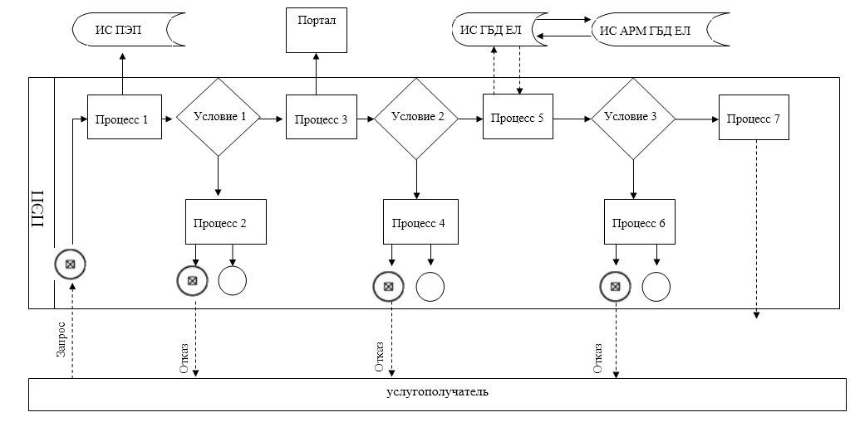

|  |  |
| --- | --- |
|  | Приложение 2 к Регламенту государственной услуги "Аттестация экспертов, на право осуществления экспертных работ и инжиниринговых услуг в сфере архитектурной, градостроительной и строительной деятельности" |

**Справочник бизнес-процессов оказания государственной услуги "Аттестация экспертов, на право осуществления экспертных работ и инжиниринговых услуг в сфере архитектурной, градостроительной и строительной деятельности"**

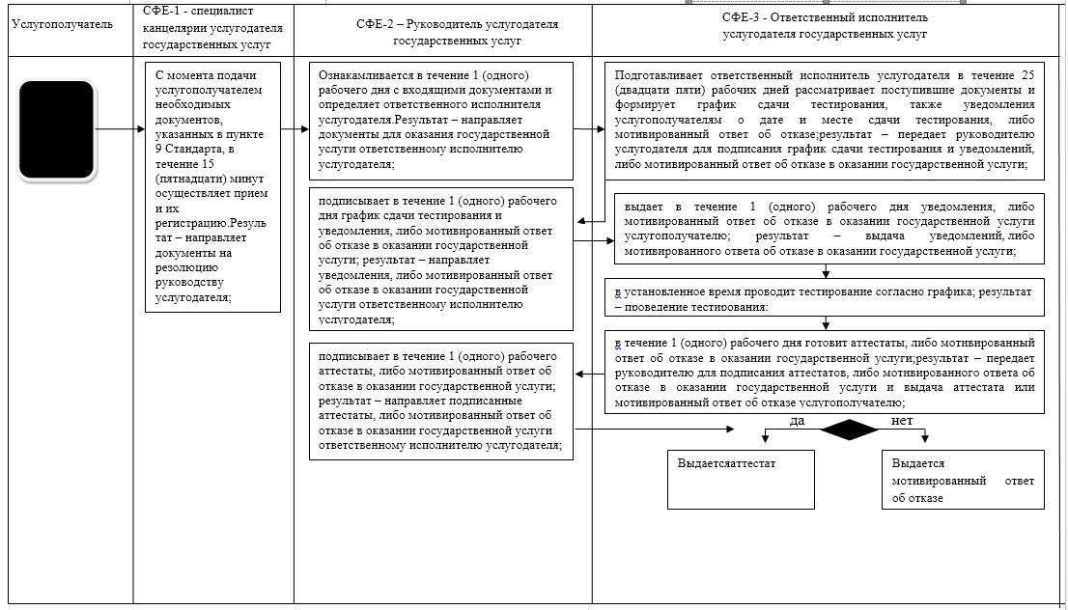

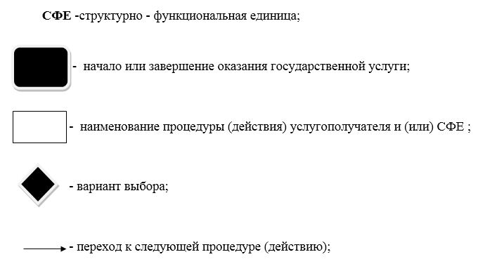

|  |  |
| --- | --- |
|  | Приложение 5 к постановлению акимата Актюбинской области от 9 июля 2019 года № 265 |
|  | Утвержден постановлением акимата Актюбинской области от 5 марта 2016 года № 88 |

**Регламент государственной услуги "Аккредитация организаций по управлению проектами в области архитектуры, градостроительства и строительства"**

**1. Общие положения**

      1. Государственная услуга "Аккредитация организаций по управлению проектами в области архитектуры, градостроительства и строительства" (далее – государственная услуга) оказывается государственным учреждением "Управление государственного архитектурно-строительного контроля Актюбинской области" (далее – услугодатель).

      Прием заявлений на получение государственной услуги и выдача результатов государственной услуги осуществляются через Некоммерческое акционерное общество "Государственная корпорация "Правительство для граждан" (далее – Государственная корпорация).

      2. Форма оказания государственной услуги: бумажная.

      3. Результат оказания государственной услуги – выдача свидетельства об аккредитации (далее – свидетельство) по форме согласно приложению 1 к стандарту государственной услуги либо мотивированного ответа об отказе в предоставлении государственной услуги в случаях и по основаниям, предусмотренным пунктом 10 стандарта (далее стандарт) "Аккредитация организаций по управлению проектами в области архитектуры, градостроительства и строительства", утвержденному приказом исполняющего обязанности Министра национальной экономики Республики Казахстан от 12 февраля 2016 года № 74 "Об утверждении стандарта государственной услуги "Аккредитация организаций по управлению проектами в области архитектуры, градостроительства и строительства" (зарегистрированого в Реестре государственной регистрации нормативных правовых актов за № 13213 от 24 февраля 2016 года).

      Форма предоставления результата оказания государственной услуги: бумажная.

**2. Описание порядка действий структурных подразделений (работников) услугодателя в процессе оказания государственной услуги**

      4. Основанием для начала процедуры (действия) по оказанию государственной услуги является заявление по форме согласно приложению 2 к Стандарту.

      Прием перечня документов осуществляется согласно пункту 9 Стандарта.

      5. Содержание процедур (действий), входящей в состав процесса оказания государственной услуги:

      1) специалист канцелярии услугодателя с момента передачи курьером Государственной корпорации необходимых документов услугополучателя, указанных в пункте 9 Стандарта, в течение 20 (двадцати) минут осуществляет прием и их регистрацию и направляет на резолюцию руководителю услугодателя;

      результат – прием, регистрация и направление документов на резолюцию руководителю услугодателя;

      2) руководитель услугодателя ознакомливается в течение 1 (одного) рабочего дня с входящими документами и определяет ответственного исполнителя услугодателя;

      результат – направление документов для оказания государственной услуги ответственному исполнителю услугодателя;

      3) ответственный исполнитель услугодателя проверяет в течение 11 (одиннадцати) рабочих дней поступившие документы на соответствие или несоответствие квалификационным требованиям услугополучателя, распечатывает свидетельство об аккредитации либо мотивированный ответ пункта 10 стандарта об отказе в оказании государственной услуги и передает на подпись руководителю;

      результат – передача руководителю услугодателя для подписания свидетельства об аккредитации либо мотивированного ответа об отказе в оказании государственной услуги;

      4) руководитель услугодателя подписывает в течение 1 (одного) рабочего дня свидетельство об аккредитации либо мотивированный ответ об отказе согласно пункта 10 стандарта в оказании государственной услуги и передает ответственному исполнителю;

      результат – подписание и направление свидетельства об аккредитации либо мотивированного ответа об отказе в оказании государственной услуги ответственному исполнителю услугодателя;

      5) ответственный исполнитель услугодателя передает в Государственную корпорацию не позднее чем за сутки до истечения срока оказания государственной услуги свидетельство об аккредитации либо мотивированный ответ об отказе согласно пункта 10 стандарта в оказании государственной услуги услугополучателю;

      результат – передача свидетельства об аккредитации либо мотивированного ответа об отказе в оказании государственной услуги.

**3. Описание порядка взаимодействия структурных подразделений (работников) услугодателя в процессе оказания государственной услуги.**

      6. Перечень структурных подразделений (работников) услугодателя, которые участвуют в процессе оказания государственной услуги:

      1) руководитель услугодателя;

      2) ответственный исполнитель услугодателя;

      3) специалист канцелярии услугодателя;

      7. Описание последовательности процедур (действий) между структурных подразделений(работников) услугодателя в процессе оказания государственной услуги;

      1) специалист канцелярии услугодателя с момента передачи курьером Государственной корпорации необходимых документов услугополучателя, указанных в пункте 9 Стандарта, в течение 20 (двадцати) минут осуществляет прием и их регистрацию и направляет на резолюцию руководителю услугодателя;

      2) руководитель услугодателя ознакомливается в течение 1 (одного) рабочего дня с входящими документами и определяет ответственного исполнителя услугодателя;

      3) ответственный исполнитель услугодателя проверяет в течение 11 (одиннадцати) рабочих дней поступившие документы на соответствие или несоответствие квалификационным требованиям услугополучателя, распечатывает свидетельство об аккредитации либо мотивированный ответ пункта 10 стандарта об отказе в оказании государственной услуги и передает на подпись руководителю;

      4) руководитель услугодателя подписывает в течение 1 (одного) рабочего дня свидетельство об аккредитации либо мотивированный ответ об отказе согласно пункта 10 стандарта в оказании государственной услуги и передает ответственному исполнителю;

      5) ответственный исполнитель услугодателя передает в Государственную корпорацию не позднее чем за сутки до истечения срока оказания государственной услуги свидетельство об аккредитации либо мотивированный ответ об отказе согласно пункта 10 стандарта в оказании государственной услуги услугополучателю.

**4. Описание порядка взаимодействия с Государственной корпорацией "Правительство для граждан" и (или) иными услугодателями, а также порядка использования информационных систем в процессе оказания государственной услуги**

      8. Государственная услуга через веб-портал "электронного правительства" не оказывается.

      9. Описание порядка обращения при оказании государственной услуги через Государственную корпорацию:

      1) услугополучатель (либо его представитель по доверенности) предоставляют в Государственную корпорацию заявление и документы, необходимые для оказания государственной услуги, предусмотренных пунктом 9 Стандарта;

      2) инспектор Государственной корпорации осуществляет идентификацию личности услугополучателя, (либо его представителя по доверенности) и проверяет полноту пакета документов, согласно перечню документов, предусмотренному пункту 9 стандартом государственной услуги, проводит регистрацию заявления.

      В случае представления услугополучателем (либо его представителем по доверенности), неполного пакета документов, согласно перечню, предусмотренному пунктом 9 Стандарта государственной услуги, инспектор Государственной корпорации выдает расписку об отказе в приеме заявления по форме, согласно приложению 5 к стандарту государственной услуги;

      3) инспектор Государственной корпорации в течение 15 (пятнадцати) минут принимает документы и направляет в накопительный отдел Государственной корпорации для передачи услугодателю через курьерской службы;

      4) накопительный сектор собирает документы, составляет реестр и передает документы в канцелярию услугодателя;

      5) специалист канцелярии услугодателя с момента передачи курьером Государственной корпорации необходимых документов услугополучателя, указанных в пункте 9 Стандарта, в течение 20 (двадцати) минут осуществляет прием и их регистрацию и направляет на резолюцию руководителю услугодателя;

      6) руководитель услугодателя ознакомливается в течение 1 (одного) рабочего дня с входящими документами и определяет ответственного исполнителя услугодателя;

      7) ответственный исполнитель услугодателя проверяет в течение 11 (одиннадцати) рабочих дней поступившие документы на соответствие или несоответствие квалификационным требованиям услугополучателя, распечатывает свидетельство об аккредитации либо мотивированный ответ пункта 10 стандарта об отказе в оказании государственной услуги и передает на подпись руководителю

      8) руководитель услугодателя подписывает в течение 1 (одного) рабочего дня свидетельство об аккредитации либо мотивированный ответ об отказе согласно пункта 10 стандарта в оказании государственной услуги и передает ответственному исполнителю;

      9) ответственный исполнитель услугодателя передает в Государственную корпорацию не позднее чем за сутки до истечения срока оказания государственной услуги свидетельство об аккредитации либо мотивированный ответ об отказе согласно пункта 10 стандарта в оказании государственной услуги услугополучателю;

      10) сектор выдачи документов Государственной корпорации передает свидетельство об аккредитации либо мотивированный ответ об отказе согласно пункта 10 стандарта в оказании государственной услуги услугополучателю (либо его представителю по доверенности) в течение того же дня.

      10. Подробное описание последовательности процедур (действий), взаимодействий структурных подразделений (работников) услугодателя в процессе оказания государственной услуги, отражается в справочнике бизнес-процессов оказания государственной услуги согласно приложению 1 к настоящему регламенту. Справочник бизнес-процессов оказания государственной услуги размещается на интернет-ресурсе услугодателя.

|  |  |
| --- | --- |
|  | Приложение 1 к регламенту государственной услуги "Аккредитация организаций по управлению проектами в области архитектуры, градостроительства и строительства" |

**Справочник бизнес-процессов оказания государственной услуги**

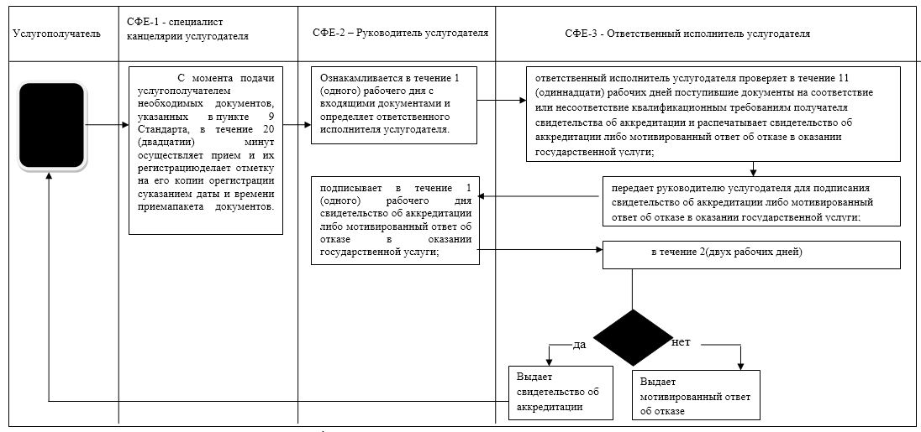

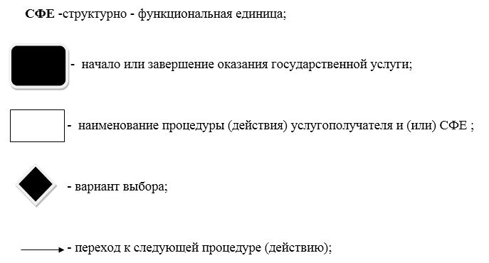

© 2012. РГП на ПХВ «Институт законодательства и правовой информации Республики Казахстан» Министерства юстиции Республики Казахстан